Во дворах Кировского района обновляется дорожное покрытие
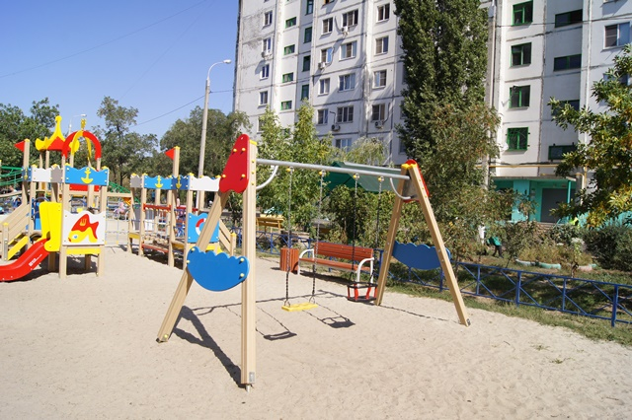

В Кировском районе Волгограда начался очередной этап комплексного благоустройства дворовых территорий - подрядные организации ведут работы по обновлению внутриквартальных проездов. В жилом дворе по ул. Воронкова, 29а восстановление дороги практически завершено - подрядчик обещает закончить работы до конца текущей недели. Продолжается комплексное благоустройство дворовой территории по улице Кирова, 134а - дорожники выполняют установку бордюров, после чего приступят к асфальтированию и устройству разъездных карманов. Всего на территории Кировского района обновление получат четыре двора в рамках общероссийского проекта «Формирование комфортной городской среды».

Обновление дворовой территории по ул. Воронкова, 29а практически завершено - на детской площадке установлен новый игровой городок, и до конца текущей недели подрядчик обещает завершить дорожные работы, после чего во дворе начнутся работы по организации освещения. По окончании строительно-монтажных работ на придомовой территории будет проведена генеральная уборка - сотрудники управляющей компании уже начали наводить порядок в палисадниках около подъездов.

- Мы покрасили цоколь и входные группы, а также сделали косметический ремонт в подъездах. В ближайших планах заменить устаревшие оконные рамы на лестничных клетках на пластиковые стеклопакеты, - рассказала директор управляющей компании Лилия Позднякова. - В следующем году займемся озеленением территории - завезем новый грунт, высадим несколько десятков многолетних растений, в том числе розовые кусты.

Во дворе по ул. Кирова, 134а дорожные работы в самом разгаре - рабочие завершают установку бордюров, а затем приступят к устройству асфальтобетонного покрытия. Помимо обновления внутриквартальных проездов, проект предусматривает устройство трех разъездных карманов.

- Установлено порядка 200 погонных метров бортового камня и 300 погонных метров садового бордюра, - уточнил Илья Ерофицкий, прораб подрядной организации. - В ближайшее время мы начнем работы по укладке асфальтобетона – нам предстоит обновить порядка 2000 квадратных метров дорожного покрытия.

Восстановительные работы проводятся в рамках реализации общероссийского проекта «Формирование комфортной городской среды» - в этом году комплексное обновление получат четыре дворовые территории Кировского района.

- Во дворах предусмотрены не только ремонт дорожного покрытия проездов и тротуаров и установка детских площадок, но также размещение лавочек и урн, монтаж ограждения и организация наружного уличного освещения - рассказал Андрей Собакарь, консультант жилищно-коммунального отдела администрации Кировского района. - Установка детских городков и лавочек с урнами окончена, восстановление внутриквартальных проездов во всех четырех дворах вошло в активную стадию. Все дорожные работы должны быть завершены в срок до 1 октября.

Комплексное благоустройство ведется в 43 дворах областного центра, а также на двух общественных территориях - это стало возможным благодаря поддержке федерального центра. Напомним, в рамках общероссийского проекта «Формирование комфортной городской среды», созданного по инициативе Президиума Генерального совета партии «Единая Россия», ряду регионов страны были выделены дополнительные средства на обновление дворов и общественных зон. Волгоград на эти цели получил порядка 440 миллионов рублей, помимо этого были добавлены 10 миллионов из бюджета города. Федеральная программа стала развитием волгоградского проекта «Наш двор – наш дом», в рамках которого в прошлом году в 58 волгоградских дворах отремонтировано асфальтовое покрытие, в 67 – установлены детские игровые площадки.

Отметим, что поэтапное и комплексное обновление городских зеленых зон и общественных территорий продолжается третий год в рамках реализации долгосрочной стратегии развития региона. Так, благодаря совместной работе властей города и региона по формированию комфортной городской среды за последние два года в шести районах города преобразились парковые зоны. На эти цели были направлены средства из регионального бюджета – по 20 млн. рублей на каждый проект благоустройства. В этом году финансовая поддержка со стороны федерального центра позволит вывести эту работу на новый, более масштабный уровень.

